辽宁机电进出口通讯

LNME MEMBERS POST
2025年 第6期（总第243期）
辽宁省机电产品进出口企业联合会主办 2025年6月5日

目 录

行业分析
美国白宫宣布提高进口钢铝关税至50% 对英国仍维持在25%不变
政府传声

商务部召开外贸企业圆桌会
辽沈频道

2025年一季度辽宁省船舶出口量减价扬
开拓市场

2025年境外展览计划表
经贸频道

前5个月我国货物进出口总值增长2.5%

行业分析

美国白宫宣布提高进口钢铝关税至50% 对英国仍维持在25%不变

据央视新闻，当地时间6月3日，美国白宫发表声明称，美国总统特朗普宣布将进口钢铁和铝及其衍生制品的关税从25%提高至50%，该关税政策自美国东部时间4日凌晨00时01分起生效。
声明表示，美国从英国进口的钢铝关税仍将维持在25%。自2025年7月9日起，美方可根据《环境政策声明》的条款调整适用的关税税率，并制定钢铝的进口配额。如果英国被认定为未遵守《环境政策声明》的相关规定，则可将适用关税税率提高至50%。
当地时间5月30日，美国总统特朗普在宾夕法尼亚州举行的一场集会上表示，将把进口钢铁的关税从25%提高至50%。随后，特朗普在社交媒体平台上发文表示，该决定从4日起生效。

政府传声

商务部召开外贸企业圆桌会

5月12日，商务部部长王文涛主持召开外贸企业圆桌会。12家外贸企业、6家进出口商会代表及中国宏观经济研究院有关专家参会，就当前外贸形势、支持外贸企业发展等议题进行交流。商务部国际贸易谈判副代表李詠箑出席会议。
王文涛表示，党中央高度重视外贸工作。今年以来，外部冲击影响加大，外贸形势非常复杂严峻，但我国外贸运行总体平稳，展现出较强韧性。面对美方无端对我产品全面加征高额关税的行为，中方坚决采取反制措施，维护了自身利益和国际公平正义，赢得了国际尊重。近日，中美经贸高层会谈达成重要共识，并取得实质性进展，为进一步弥合分歧和深化合作打下了基础、创造了条件。下一步，商务部将认真贯彻落实党中央决策部署，统筹国内经济工作和国际经贸斗争，立足商务工作“三个重要”定位，会同相关部门，全力为外贸企业纾困解难，提供更多支持，帮助外贸企业开拓市场，促进外贸稳定发展。
商务部、财政部、人力资源社会保障部、市场监管总局、金融监管总局等部门代表对企业反映的问题和建议进行了回应。与会企业和商会代表表示，有信心应对外部冲击，实现业务平稳发展。
信息来源：商务部网站

辽沈频道

2025年一季度辽宁省船舶出口量减价扬

据海关统计，2025年一季度，辽宁省出口船舶数量为19艘，比去年同期（下同）减少32.1%；价值55亿元，增长54%。
一季度辽宁省船舶出口的主要特点：从贸易方式看，加工贸易出口增长53.6%，占同期辽宁省船舶出口总值的（下同）的99.7%。从地区看，中国香港、利比里亚为主要出口市场，分别占48.1%、31.6%。从出口船舶类型看，集装箱船占44.2%，增长12.1%。
值得关注的是：辽宁省集装箱船出口稳定增长。今年以来，辽宁省出口高附加值船型保持稳定增长态势，高技术、高附加值船舶产品卓有成效。集装箱船属于绿色动力船型，辽宁省船企响应党中央号召，不断转型升级，加快绿色船舶技术的研发和创新，推动企业走高质量发展路线。辽宁属于工业大省，船舶产业是我省的传统优势产业，未来仍需深耕船舶工业产品结构调整、技术升级，重视国际形势变化造成的汇率、原材料、供应链变化，抓住绿色船舶发展新机遇，向着智能化、现代化前进。

开拓市场

2025年境外展览计划表
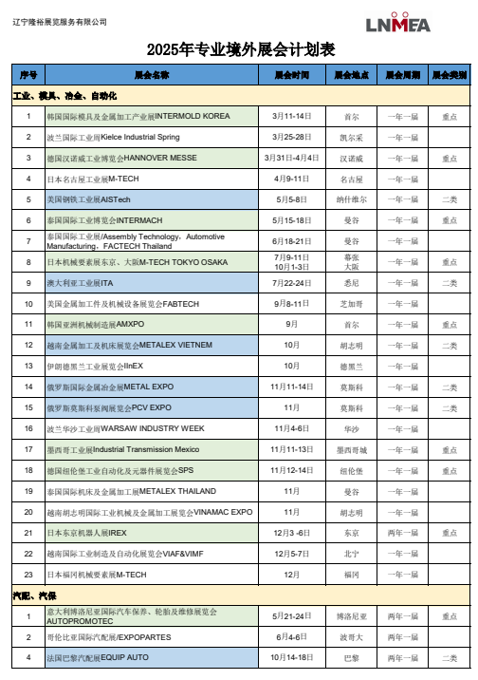
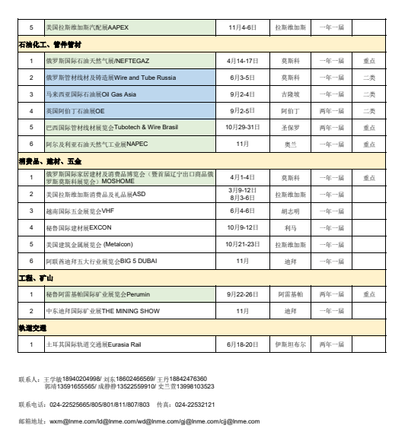

经贸频道

前5个月我国货物进出口总值增长2.5%

据海关统计，2025年前5个月，我国货物贸易进出口总值17.94万亿元人民币，同比（下同）增长2.5%。其中，出口10.67万亿元，增长7.2%；进口7.27万亿元，下降3.8%。
5月份，我国货物贸易进出口总值3.81万亿元，增长2.7%。其中，出口2.28万亿元，增长6.3%；进口1.53万亿元，下降2.1%。
前5个月我国进出口主要特点：
一、一般贸易、加工贸易进出口增长
前5个月，我国一般贸易进出口11.51万亿元，增长0.8%，占我外贸总值的64.2%。其中，出口7.04万亿元，增长7%；进口4.47万亿元，下降7.8%。同期，加工贸易进出口3.21万亿元，增长6.2%，占17.9%。其中，出口1.99万亿元，增长4.5%；进口1.22万亿元，增长9.3%。此外，我国以保税物流方式进出口2.54万亿元，增长5.9%。其中，出口1.05万亿元，增长15.8%；进口1.49万亿元，下降0.2%。
二、对东盟、欧盟进出口增长
前5个月，东盟为我第一大贸易伙伴，我与东盟贸易总值为3.02万亿元，增长9.1%，占我外贸总值的16.8%。其中，对东盟出口1.9万亿元，增长13.5%；自东盟进口1.12万亿元，增长2.3%。欧盟为我第二大贸易伙伴，我与欧盟贸易总值为2.3万亿元，增长2.9%，占12.8%。其中，对欧盟出口1.57万亿元，增长7.7%；自欧盟进口7283.3亿元，下降6.1%。美国为我第三大贸易伙伴，我与美国贸易总值为1.72万亿元，下降8.1%，占9.6%。其中，对美国出口1.27万亿元，下降8.7%；自美国进口4475.1亿元，下降6.3%。
同期，我国对共建“一带一路”国家合计进出口9.24万亿元，增长4.2%。其中，出口5.34万亿元，增长10.4%；进口3.9万亿元，下降3.2%。
三、民营企业、外商投资企业进出口增长
前5个月，民营企业进出口10.25万亿元，增长7%，占我外贸总值的57.1%，比去年同期提升2.4个百分点。其中，出口6.97万亿元，增长8%，占我出口总值的65.4%；进口3.28万亿元，增长4.9%，占我进口总值的45.1%。同期，外商投资企业进出口5.21万亿元，增长2.3%，占我外贸总值的29%。其中，出口2.88万亿元，增长6%；进口2.33万亿元，下降1.9%。国有企业进出口2.44万亿元，下降12.7%，占我外贸总值的13.6%。其中，出口7994亿元，增长4.3%；进口1.64万亿元，下降19.1%。
四、机电产品占出口比重6成，其中自动数据处理设备及其零部件 、集成电路和汽车出口增长
前5个月，我国出口机电产品6.4万亿元，增长9.3%，占我出口总值的60%。其中，自动数据处理设备及其零部件 5752.3亿元，增长3.9%；集成电路5264亿元，增长18.9%；汽车3513.7亿元，增长6.6%。同期，出口劳密产品1.66万亿元，下降1.5%，占15.6%。其中，纺织品4201.4亿元，增长3.7%。出口农产品2960.9亿元，增长4.7%。
五、铁矿砂、原油、煤等主要大宗商品进口价格下跌，机电产品进口值增长
前5个月，我国进口铁矿砂4.86亿吨，减少5.2%，进口均价（下同）每吨707.2元，下跌16.4%；原油 2.3亿吨，增加0.3%，每吨3864.3元，下跌10.6%；煤1.89亿吨，减少7.9%，每吨559元，下跌22.5%；天然气4905.3万吨，减少9.5%，每吨3274元，下跌6.8%；大豆3710.8万吨，减少0.7%，每吨3233.9元，下跌13.9%；成品油 1598万吨，减少26.8%，每吨4323.2元，下跌0.1%。此外，进口初级形状的塑料1169.8万吨，减少2.3%，每吨1.06万元，下跌0.8%；未锻轧铜及铜材216.9万吨，减少6.7%，每吨6.94万元，上涨6.6%。同期，进口机电产品2.83万亿元，增长6%。

辽宁省机电产品进出口企业联合会

主编：孔维华 责任编辑：赵阳
地址：辽宁省沈阳市沈河区青年北大街51号 邮编：110013 网址：www.lnmea.com
电话：024-22525665 传真：024-22532121 电子信箱：ldj@lnme.com.

